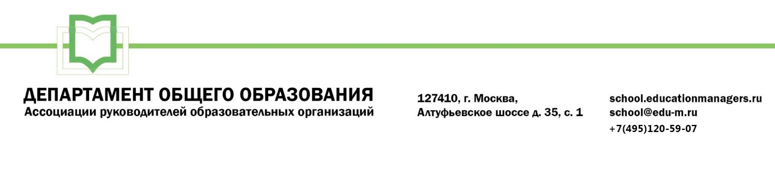

ИСХ. № СОШ 234/15 от 08 февраля 2021 г.  Приглашение на Всероссийский онлайн семинар «Самообследование в школе» | Министру образования и науки  Республики Дагестан  Омаровой У.А.

Уважаемая Уммупазиль Авадзиевна!

18-19 февраля 2021 года пройдет Всероссийский онлайн-семинар «САМООБСЛЕДОВАНИЕ В ШКОЛЕ».

Участие слушателей в мероприятии осуществляется на некоммерческой основе (бесплатно) за счет средств Ассоциации и партнеров мероприятия. Для членов Ассоциации предусмотрена расширенная деловая программа.

Эксперт семинара: Савиных Галина Петровна - эксперт-методист, кандидат педагогических наук; руководитель экспертного бюро «ПРО-сегмент».

В рамках онлайн-семинара будут рассмотрены следующие вопросы:

18 февраля 2021г. Секция №1: «Действующие нормы и актуальные требования к отчету о самообследовании»

- Самообследование как компонент ВСОКО;
- Связь самообследования и внутришкольной аналитики;
- Официальные показатели самообследования;
- Аутентичные показатели самообследования;
- Результаты федеральных мониторингов как предмет самообследования.

19 февраля 2021г. Секция №2 «Структура и текст отчета о самообследовании»

- Базовая структура отчета о самообследовании;
- Самообследование реализации ООП;
- Сбор данных по содержанию образовательной деятельности;
- Данные по образовательным результатам обучающихся;
- Публичный доклад и отчет о самообследовании;
- Имиджевая составляющая отчета о самообследовании.

Ассоциация руководителей образовательных организаций, просит Вас оказать информационную поддержку Всероссийскому онлайн-семинару и организовать рассылку писем-приглашений руководителям муниципальных органов управления образованием, а также руководителям общеобразовательных организаций (руководителям школ).

Для всех желающих принять участие в работе семинара обязательна предварительная регистрация на официальной странице мероприятия:

https://educationmanagers.ru/events1/aroo180221/

Бесплатная регистрация доступна по промо коду MDSE1

За более подробной информацией обращайтесь в организационный комитет.

Координатор проекта: Свиткова Кристина Сергеевна тел.: +7 (495) 120-59-07, доб. (102);
Е-mail: k.svitkova@edu-m.ru


С уважением,
Руководитель Департамента
общего образования Л.С. Соловьева

Приложение:

- Письмо-приглашение для рассылки.

Приложение 1.
Письмо-приглашение на Всероссийский онлайн-семинар

Уважаемые коллеги!

18-19 февраля 2021 года пройдет Всероссийский онлайн-семинар «САМООБСЛЕДОВАНИЕ В ШКОЛЕ».

Участие слушателей в мероприятии осуществляется на некоммерческой основе (бесплатно) за счет средств Ассоциации и партнеров мероприятия. Для членов Ассоциации предусмотрена расширенная деловая программа.

Эксперт семинара: Савиных Галина Петровна - эксперт-методист, кандидат педагогических наук; руководитель экспертного бюро «ПРО-сегмент».

В рамках онлайн-семинара будут рассмотрены следующие вопросы:

18 февраля 2021г. Секция №1: «Действующие нормы и актуальные требования к отчету о самообследовании»

- Самообследование как компонент ВСОКО;
- Связь самообследования и внутришкольной аналитики;
- Официальные показатели самообследования;
- Аутентичные показатели самообследования;
- Результаты федеральных мониторингов как предмет самообследования.

19 февраля 2021г. Секция №2 «Структура и текст отчета о самообследовании»

- Базовая структура отчета о самообследовании;
- Самообследование реализации ООП;
- Сбор данных по содержанию образовательной деятельности;
- Данные по образовательным результатам обучающихся;
- Публичный доклад и отчет о самообследовании;
- Имиджевая составляющая отчета о самообследовании.

Ассоциация руководителей образовательных организаций (АРОО) приглашает Вас принять участие в предстоящем мероприятии.

Для всех желающих принять участие в работе онлайн-семинара обязательна предварительная регистрация на официальной странице мероприятия:

https://educationmanagers.ru/events1/aroo180221/

Бесплатная регистрация доступна по промо коду MDSE1

За более подробной информацией обращайтесь в организационный комитет,
тел.: +7 (495) 120-59-07, www.educationmanagers.ru

С уважением,
Руководитель Департамента
общего образования Л.С. Соловьева

